Anexos

Apoyar la verificación del cumplimiento de actividades de interventoría y contratistas de las obras que sean asignadas.

Adjudicación de baldíos
Anexo 1
Descripción de Punto Base
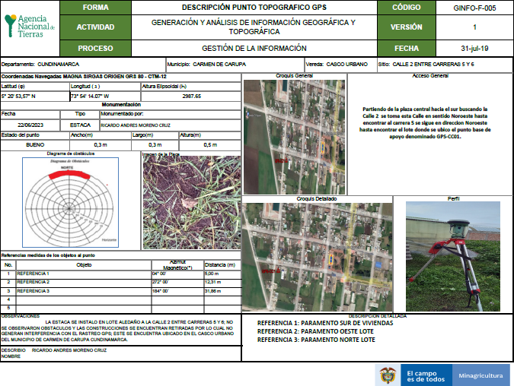
Anexo 2
Cartera de Levantamiento Topográfico método GNSS (Escuela San Agustín)
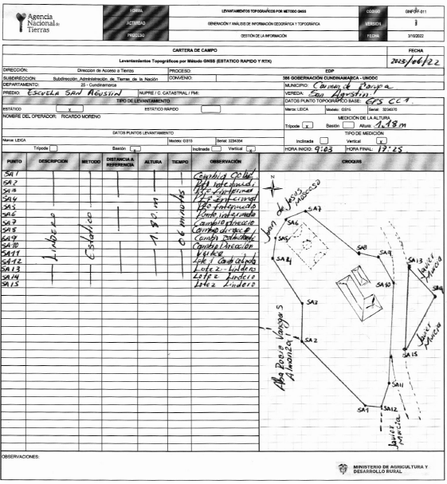
Anexo 3
Hoja de Campo, Observaciones con GPS
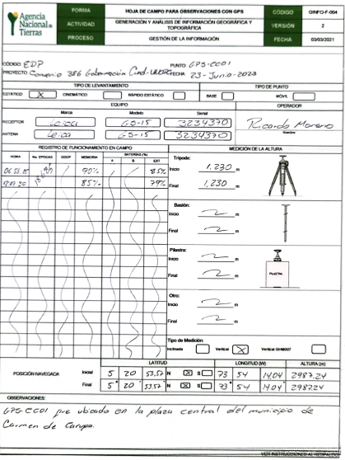
Anexo 4
Información del Procesamiento de Datos
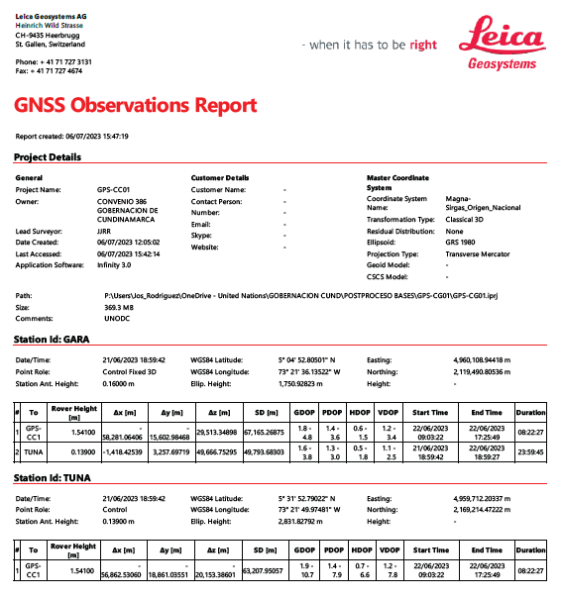
Anexo 5
Plano predio (Escuela San Agustín)
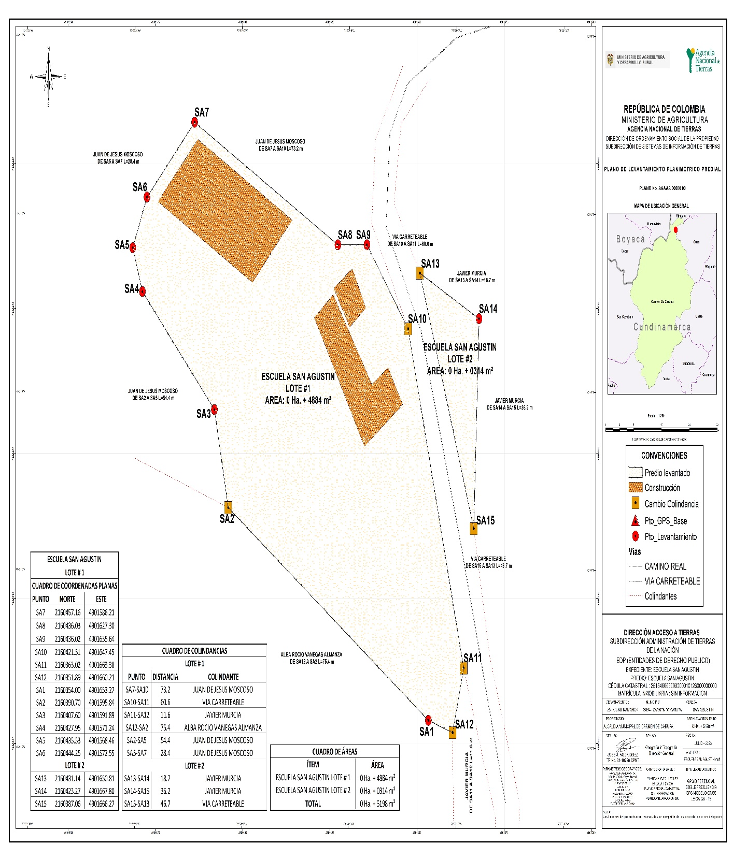

Anexo 6
Acta de Colindancia
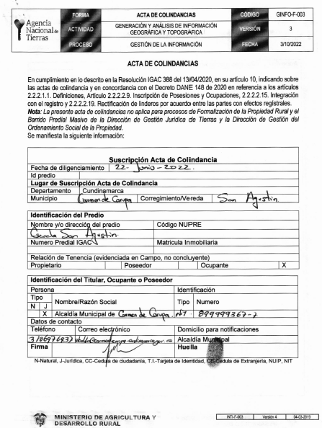
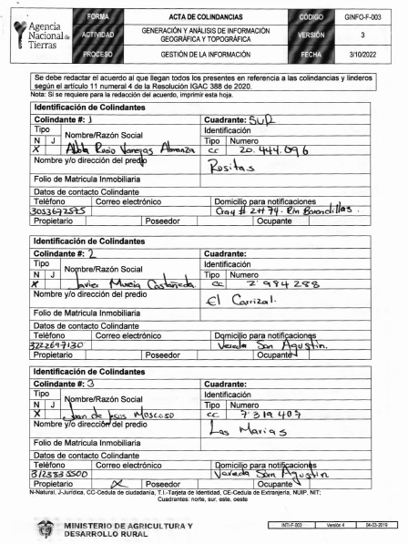
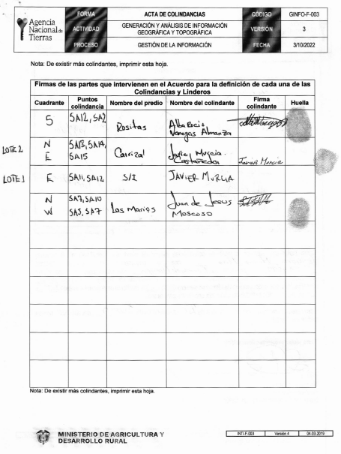
Anexo 7
Cruce de Información Geográfica
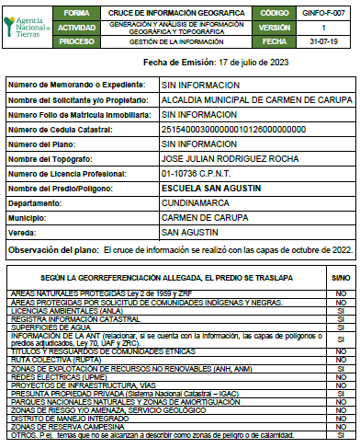
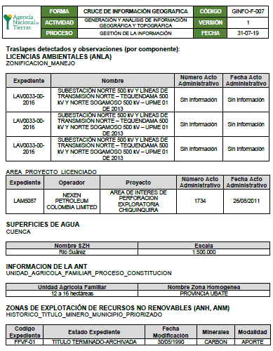
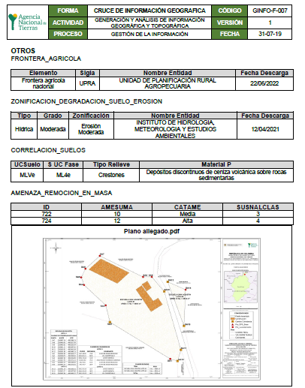
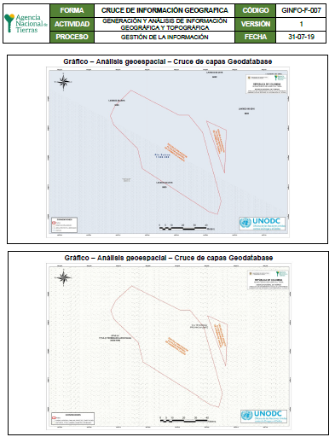
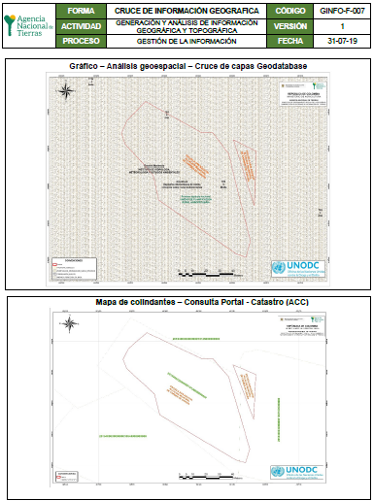
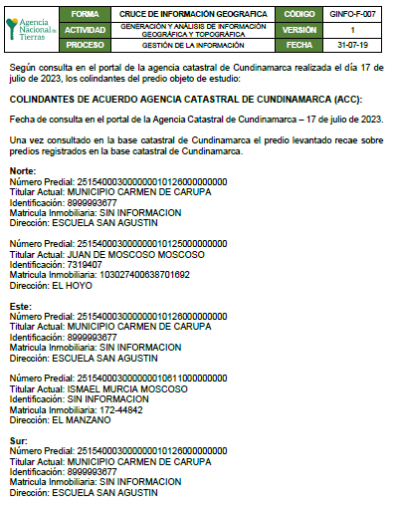
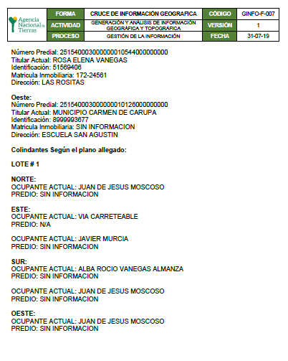
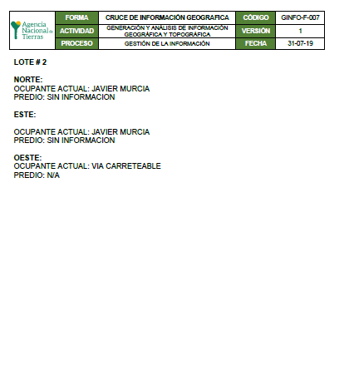
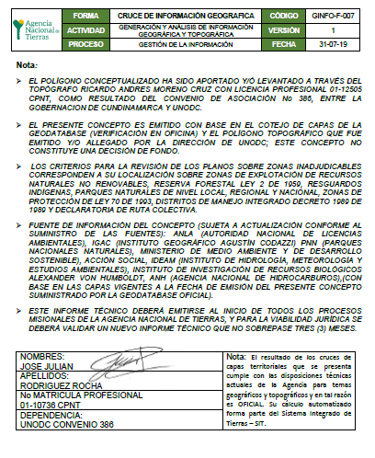
Anexo 8
Documentos Jurídicos
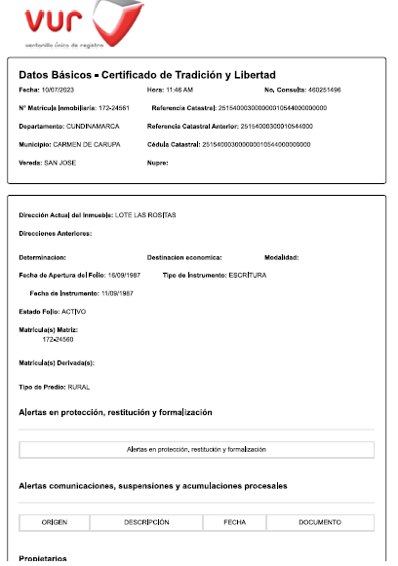
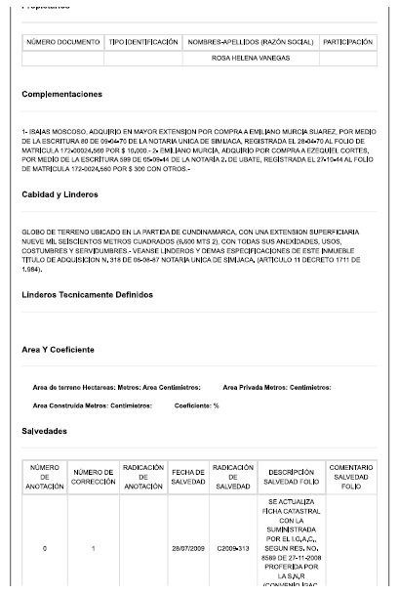
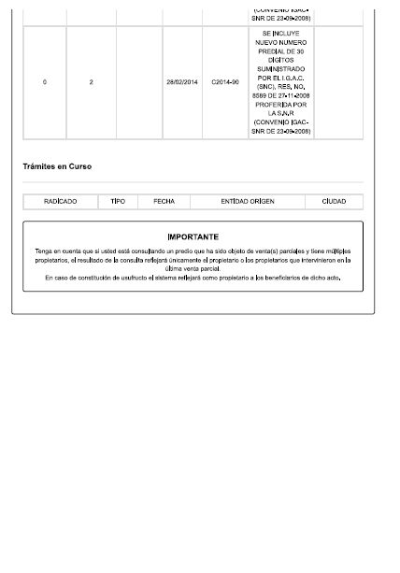
Anexo 9
Documentos Catastrales

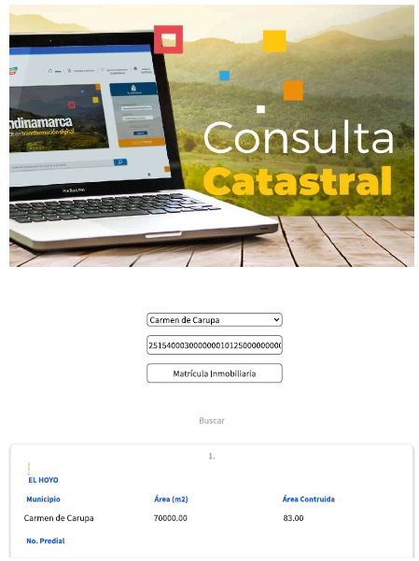
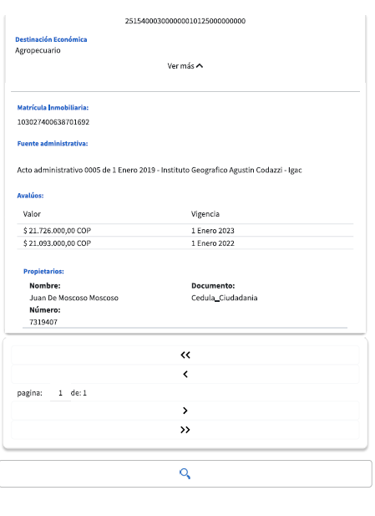

Pavimentación de Vías
Anexo 10
Estudio de Suelos
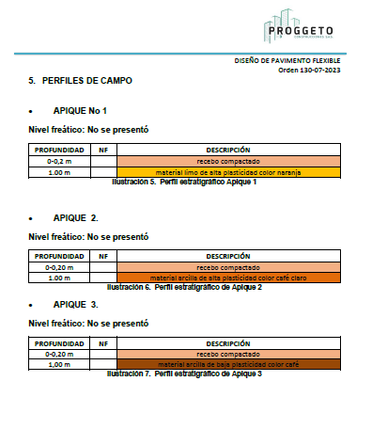
Anexo 11
Topografía
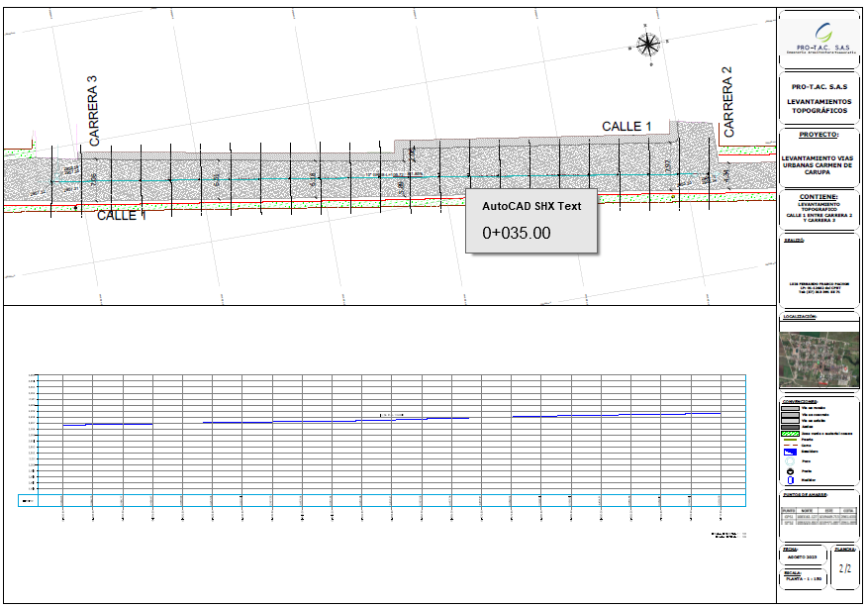
Anexo 12
Diseño Geométrico

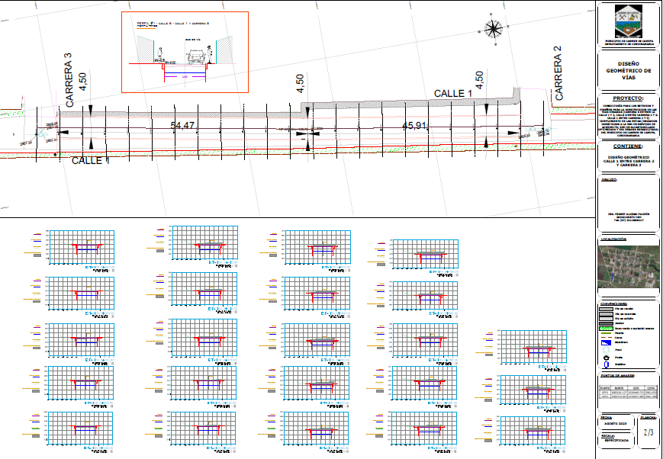

Esquema de Ordenamiento Territorial (E.O.T) y Estudios Básicos de Riesgo (E.B.R)
Anexo 13
Presentación Comité Técnico No.03 Carmen de Carupa

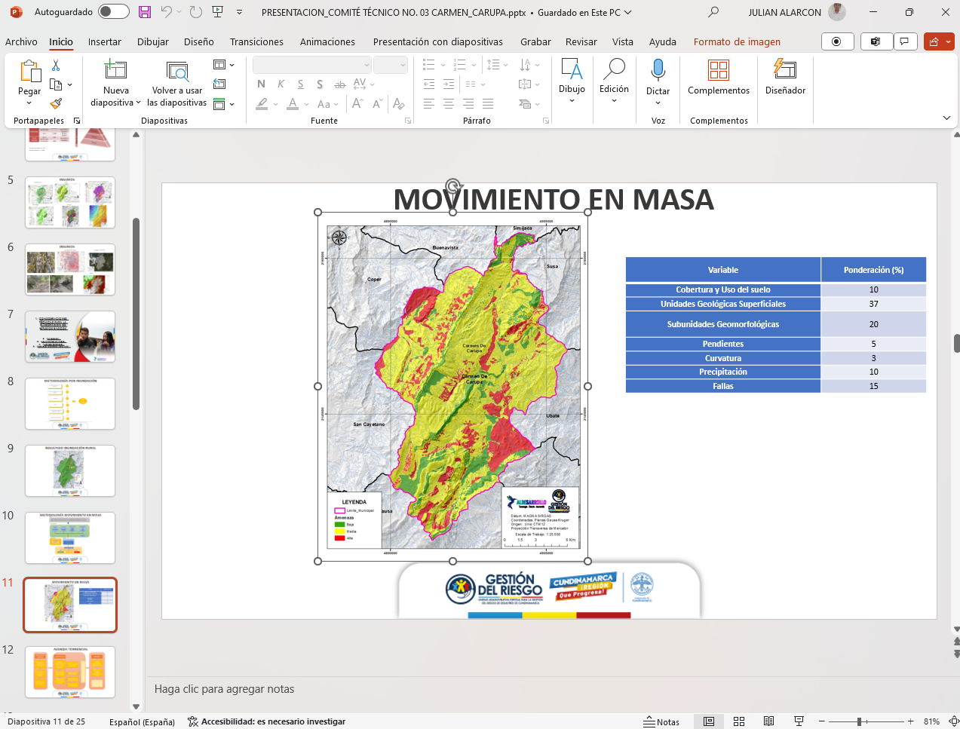

Anexo 14
Asistencia Técnica Diagnostico y actualización E.O.T.
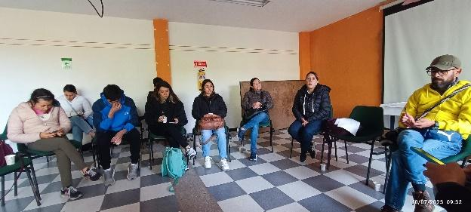
Anexo 15
Charlas y Capacitaciones Diagnostico y actualización E.O.T.
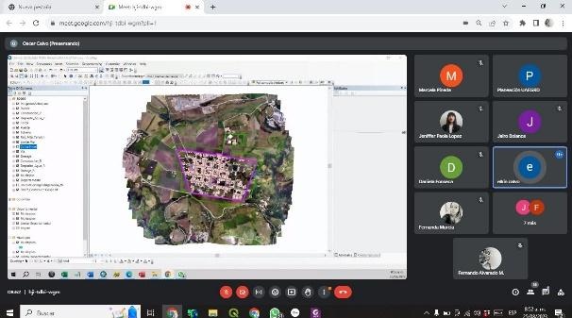

Apoyar la revisión de cantidades de obra, balance de obra, programación de obra, presupuestos, actas, informes, etc.

Presupuesto vivienda Modular
Anexo 16
Cotización de una Vivienda Prefabricada
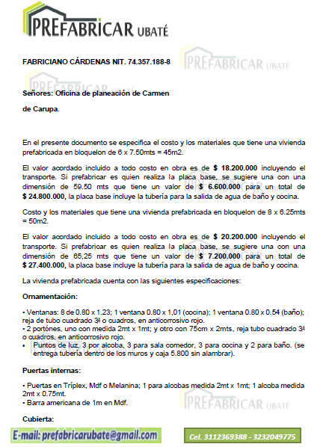
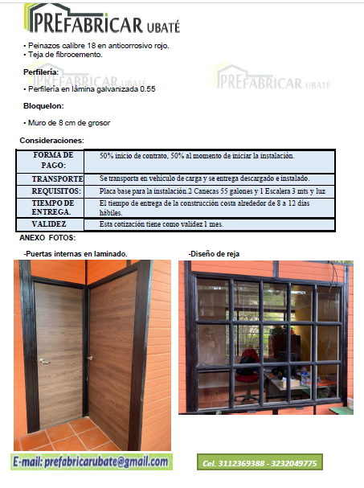
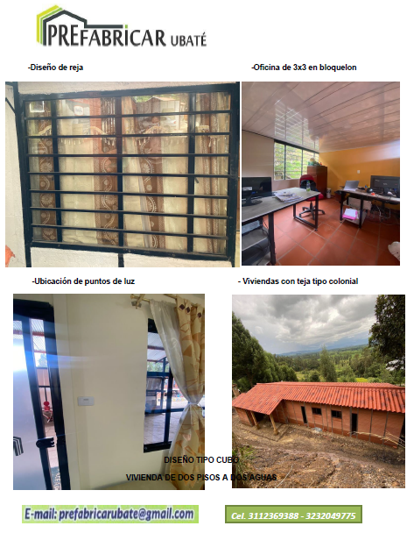
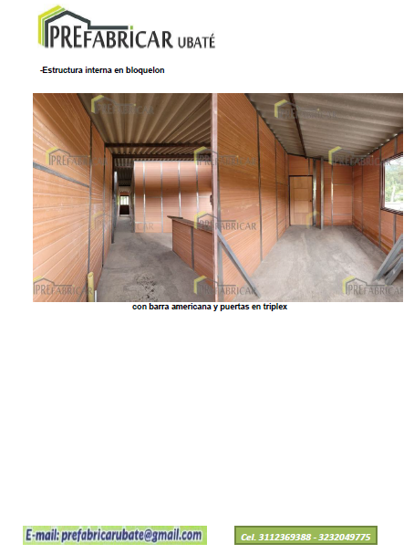
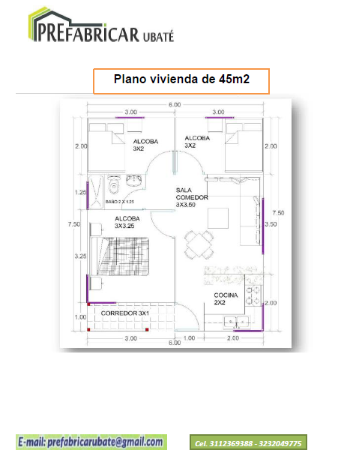
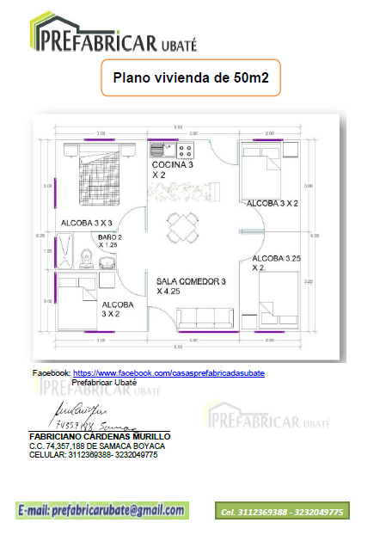

Conceptos Ambientales
Anexo 17
Zonificación POMCA

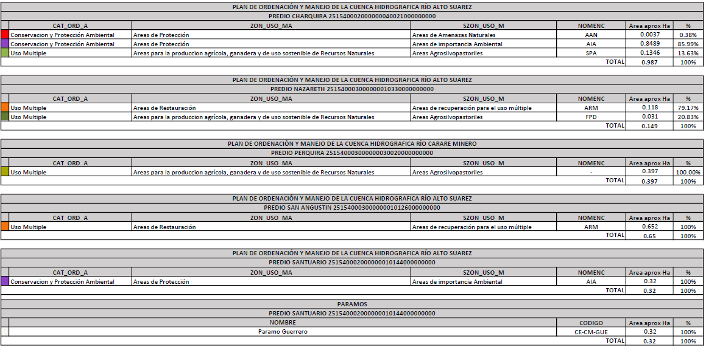
Anexo 18
Salida Cruce Cartográfico (Escuela Nazareth)
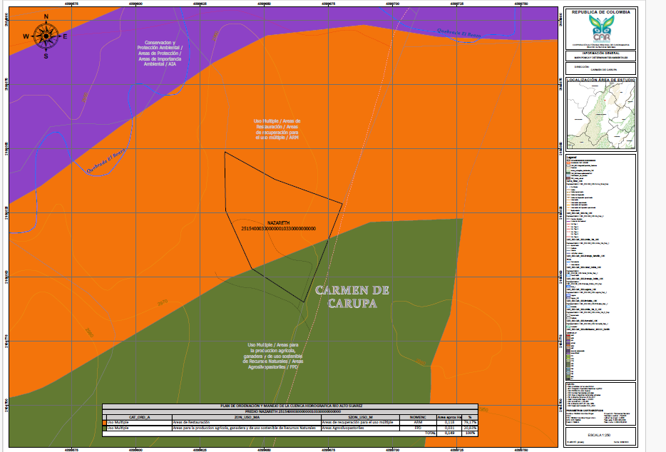
Anexo 19
Concepto Ambiental

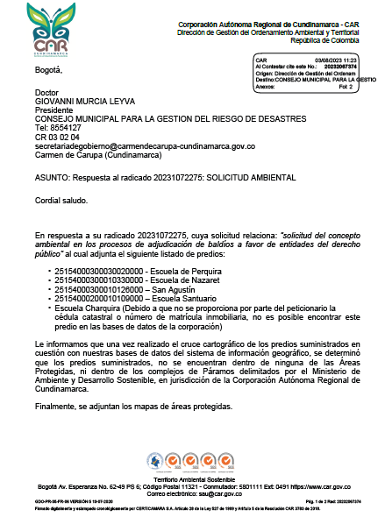

Estudios de Factibilidad
Anexo 20
Estudio de Factibilidad (Escuela Nazareth)
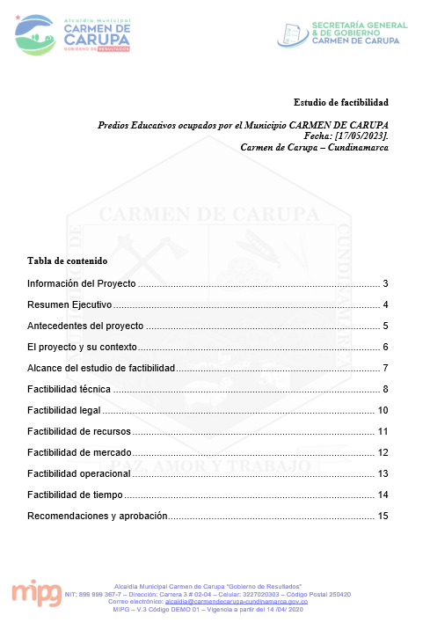

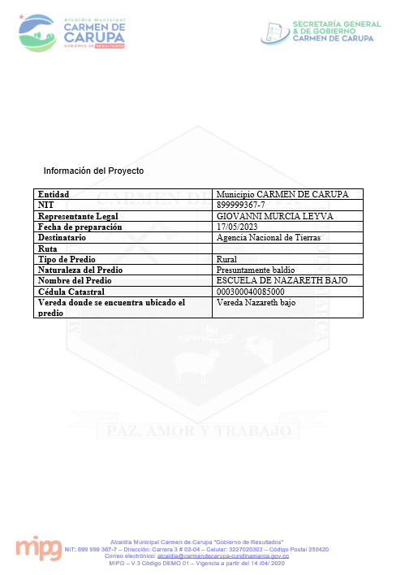
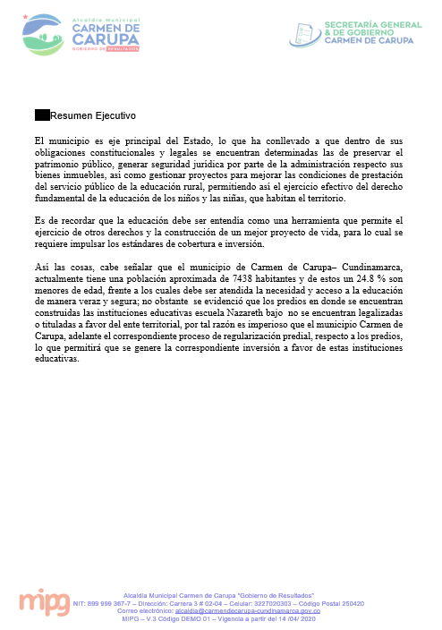
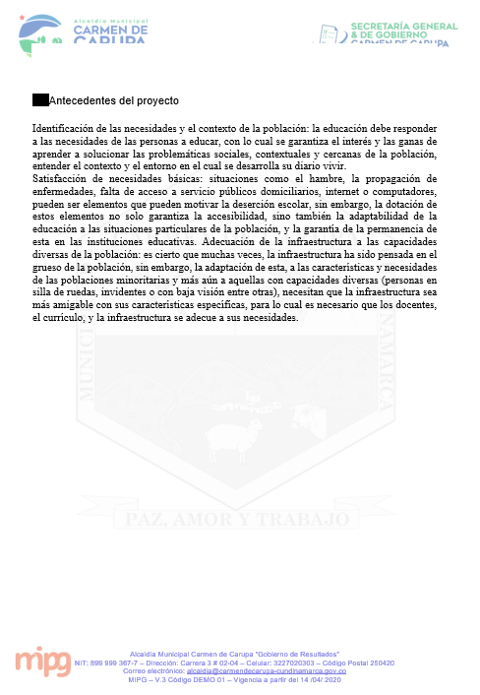
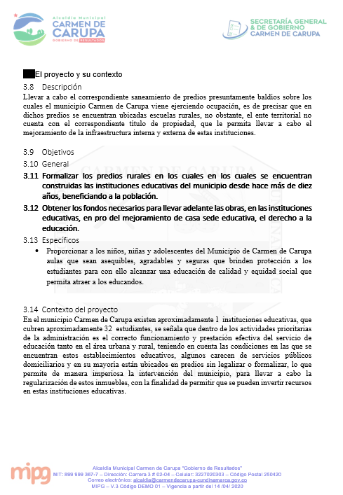
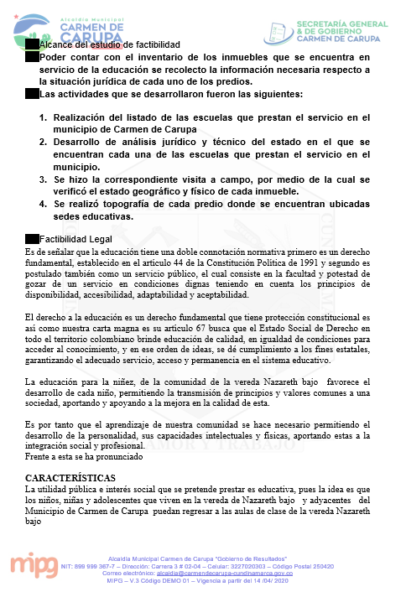
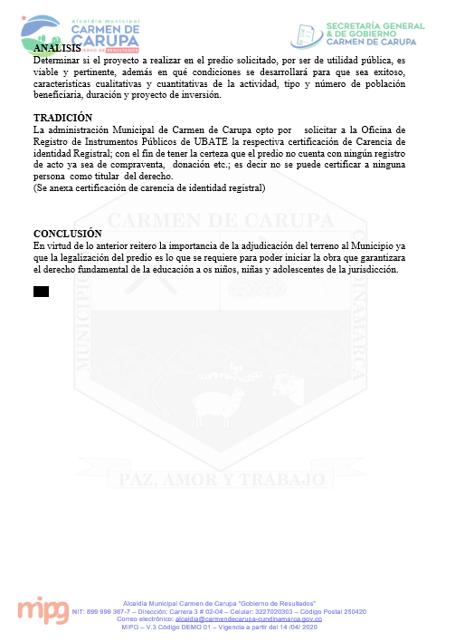

Apoyar las actividades de visitas técnicas programadas por el supervisor de la secretaria de infraestructura.
Anexo 21
Peritaje Técnico Recomendaciones
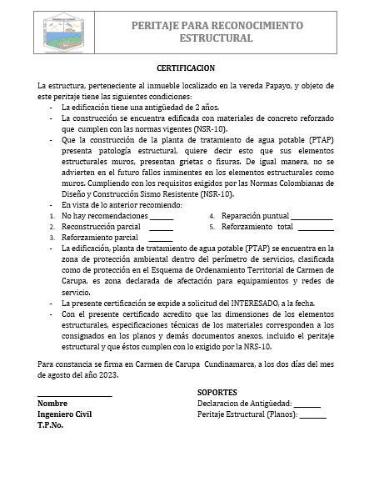
Anexo 22
Peritaje Técnico Diagnostico
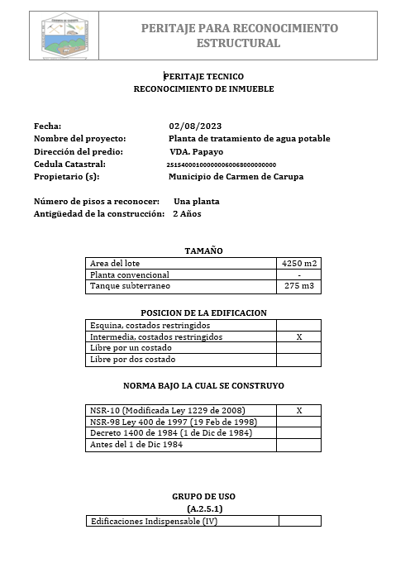
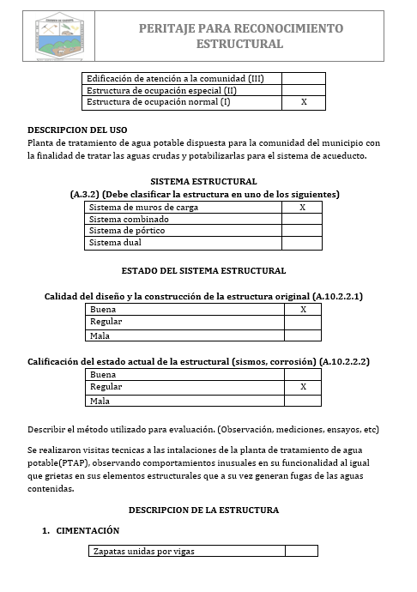
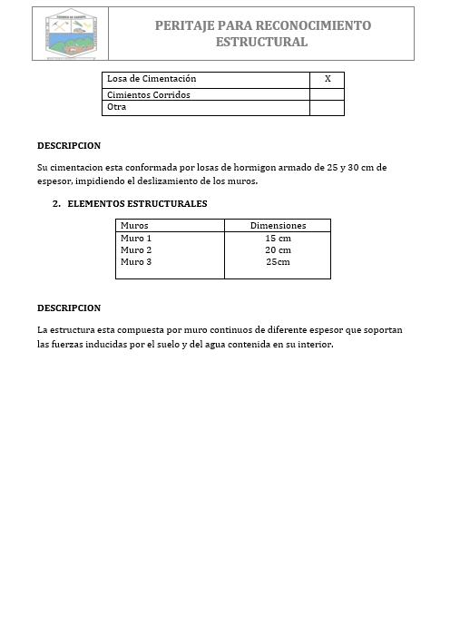

Estado Actual de Equipamiento Municipal
Anexo 23
Material Fotográfico
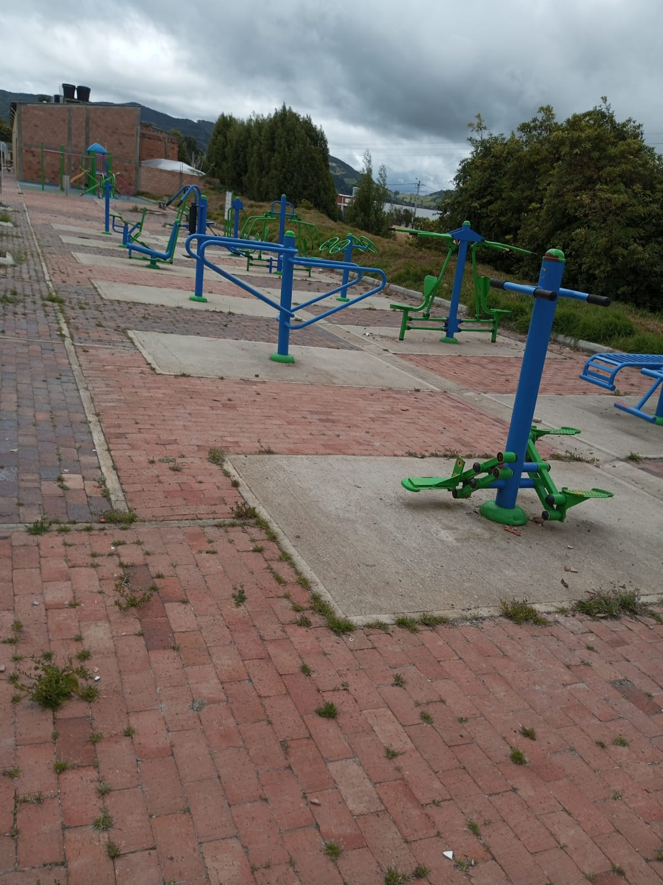

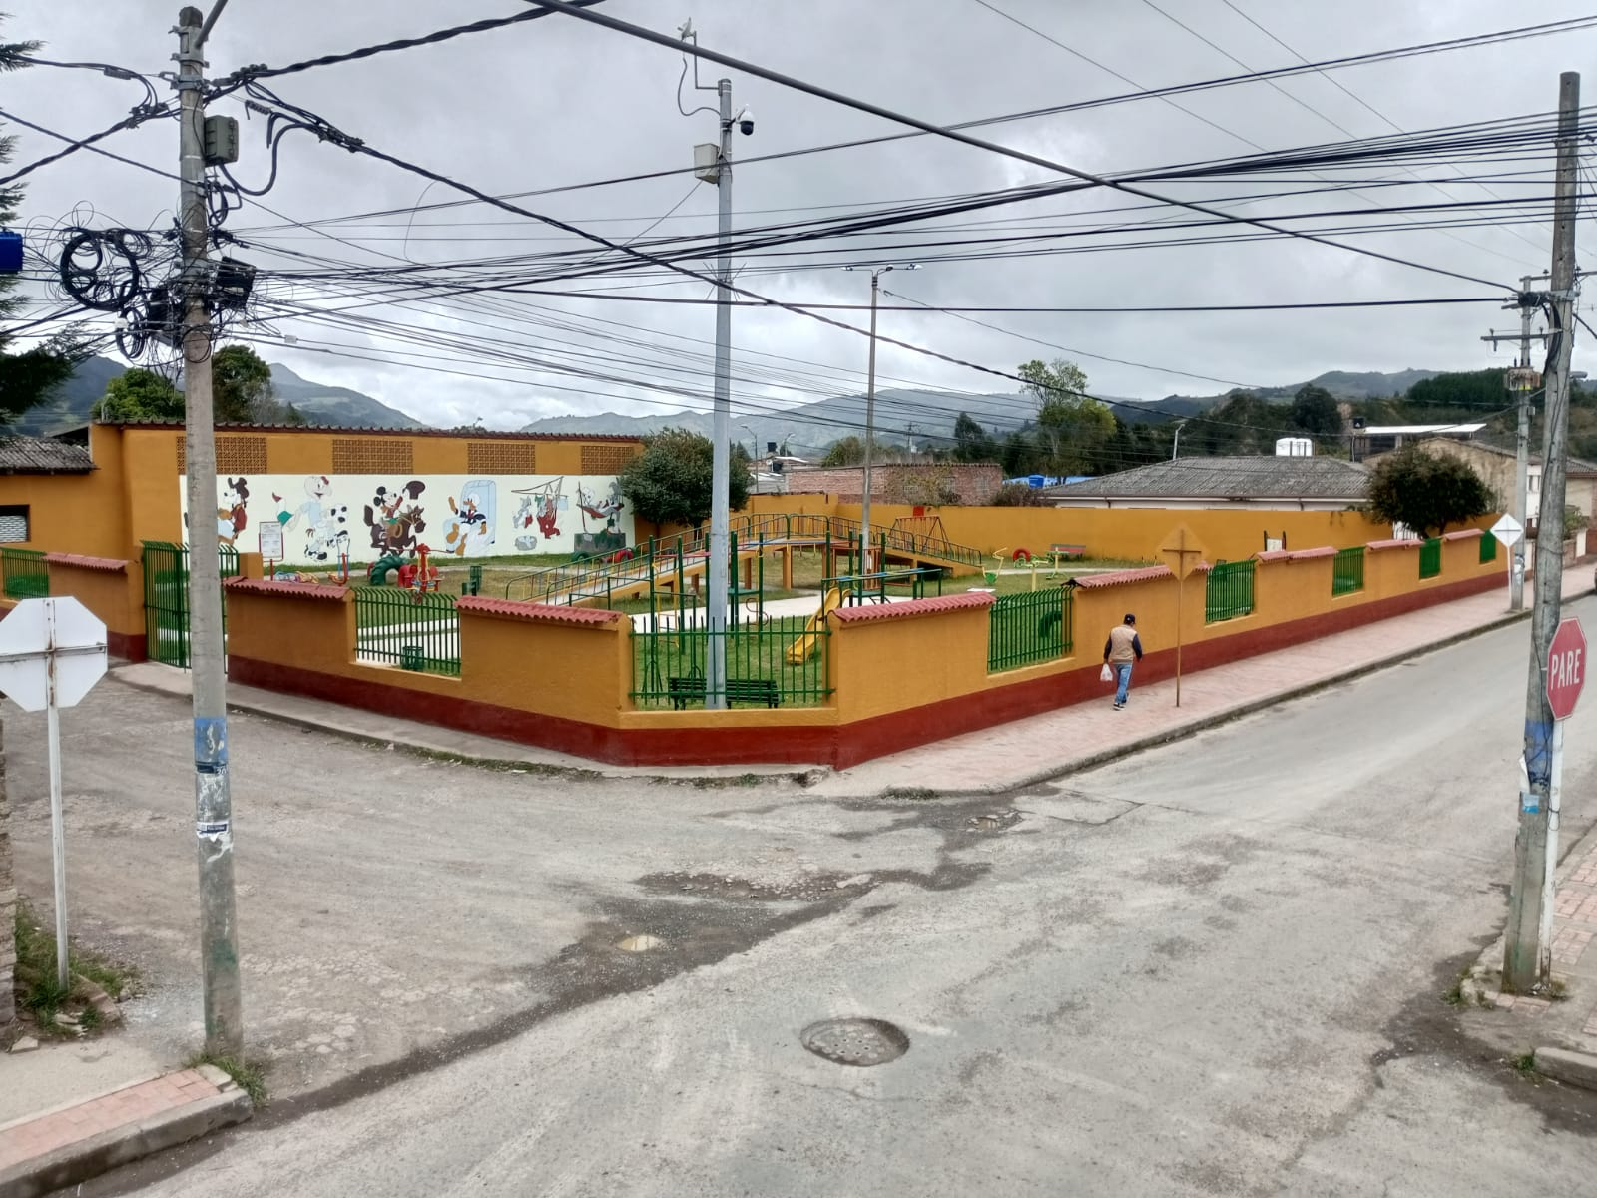

Obras de la Secretaría de Planeación
Anexo 24
Reparcheo de Vías
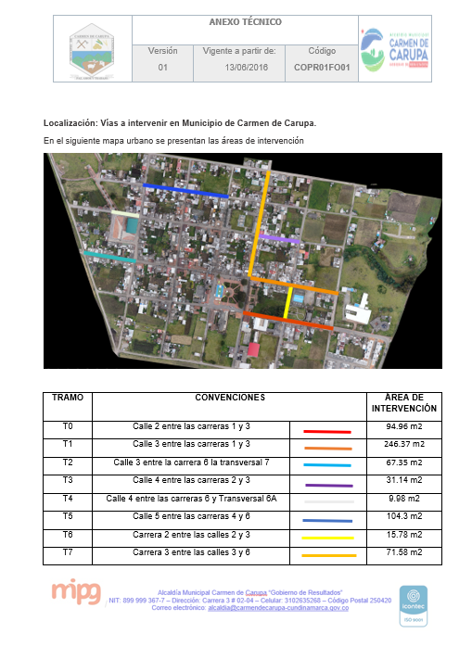

Anexo 25
Campo Deportivo Alisal
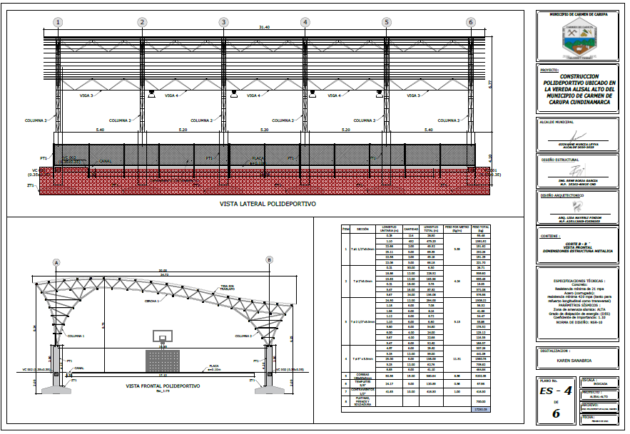
Anexo 26
Baños Colegio Departamental Carmen de Carupa
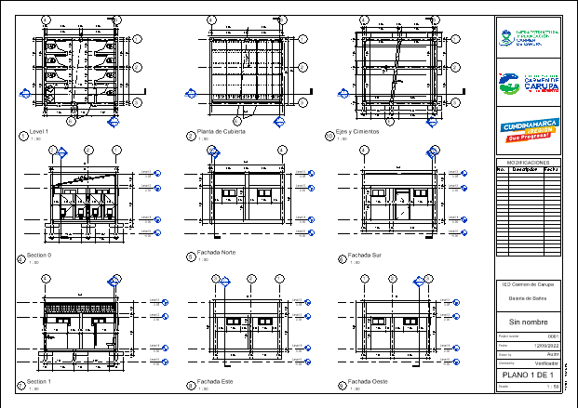
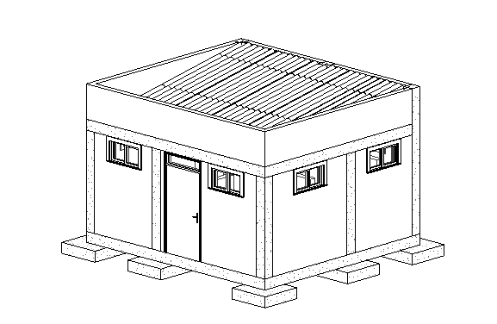

Apoyar en el trámite y proyección de respuestas oportunas a las solicitudes de oficios y licenciamientos presentados a la institución.

Licenciamiento
Anexo 27
Formulario Único Nacional (FUN)
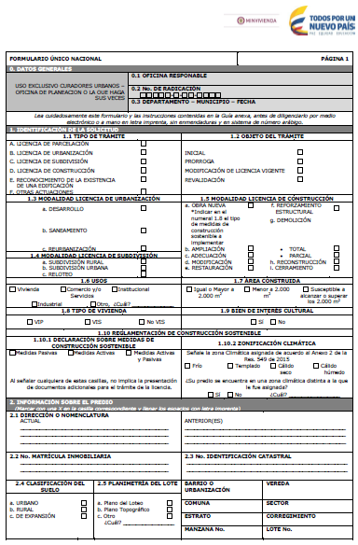
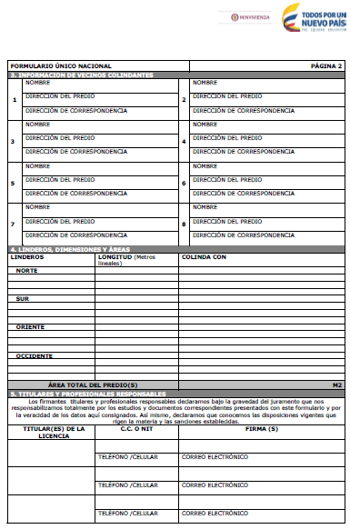
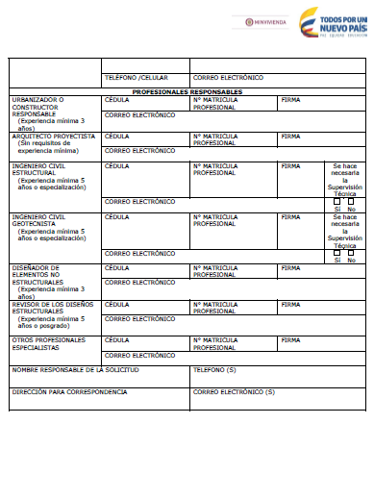

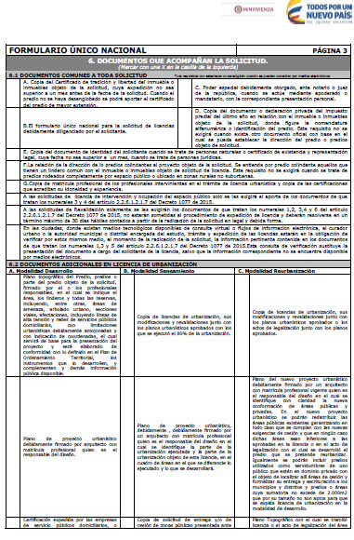
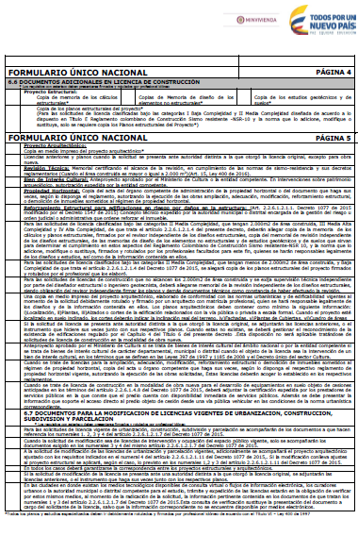
Anexo 28
Certificado de Uso del Suelo

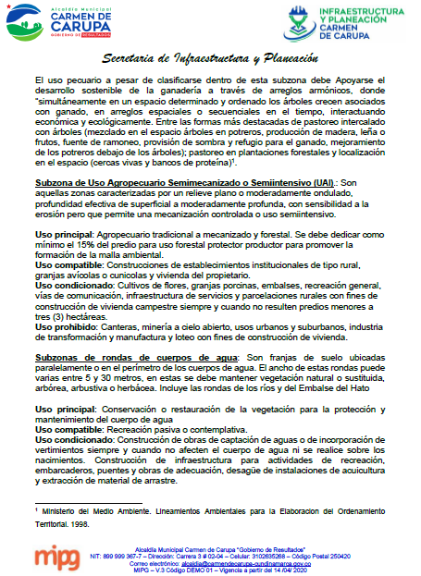
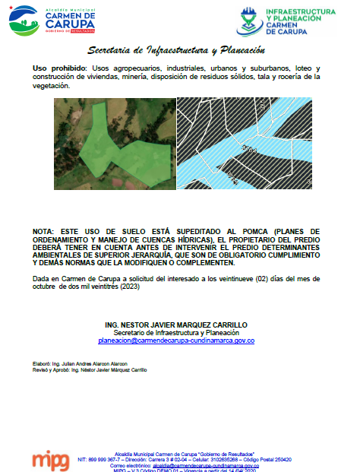
Anexo 29
Formato Adjudicación Baldíos (Escuela de Charquira)
